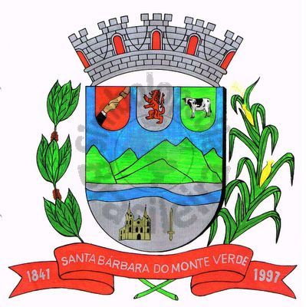 |  | Câmara Municipal
 |  | de Santa Bárbara do Monte Verde
 |  | ESTADO DE MINAS GERAIS

Indicação de nº 043/2019, 22 de outubro de 2019.

À Câmara Municipal de Santa Bárbara do Monte Verde

Exmº. Sr. José Carlos de Almeida Lima
DD. Presidente da câmara Municipal

Senhor Presidente:

O vereador Adário de Fátima da Silva vem solicitar ao Executivo Municipal que seja colocado uma tela ao entorno da Academia ao Ar Livre no distrito de Araxá.
Justificativa: Justifica-se a presente, visto que há animais no local e estão danificando os aparelhos instalados.
Sala das sessões, 22 de outubro de 2019.

Adário de Fátima da Silva
Vereador

Rua José Antônio de Almeida, 169 - Centro - CEP 36132-000 - Santa Bárbara do Monte Verde| MG
CNPJ: 01.633.260/0001-67 – Tel. (32)3283-8113 – e-mail: camara.sbmv@yahoo.com.br

